2602105191 – Valentino Hugo

LINK FIGMA : <https://www.figma.com/file/TJnBiLRqygbRkYTY42bf4t/HCI-PROYEK?type=design&node-id=0%3A1&t=khtkJuLYBzFMJ3H8-1>

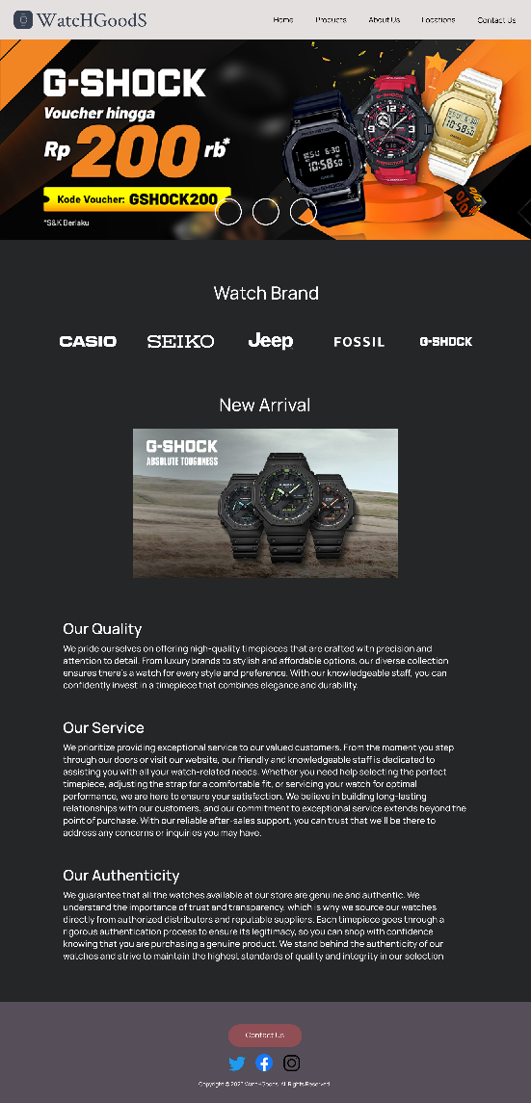

Deskripsi :

Terdapat header yang memiliki bagian untuk dipencet untuk pergi ke bagian website lainnya, di dalam halaman home terdapat brand-brand jam tangan jika dipencet akan ke halaman produksi, di dalam halaman produksi dapat memilih jam tangan sesuai brand yang ada, setelah itu ada about us yang menuliskan tentang usaha jam ini, terdapat juga halaman lokasi untuk melihat semua lokasi toko ini buka, dan yang terakhir halaman contact us yang memiliki validasi jika ingin memasukan data dengan benar.

Refrensi :

* <https://www.youtube.com/watch?v=lxYqxlX_zHw>
* <https://www.youtube.com/watch?v=qgmLDPLApBY>
* <https://www.youtube.com/watch?v=aRE2Zge1rUI>
* <https://www.freecodecamp.org/news/html-center-image-css-align-img-center-example/#:~:text=To%20center%20an%20image%20with%20CSS%20Grid%2C%20wrap%20the%20image,place%2Ditems%20property%20to%20center.&text=P.S.%3A%20place%2Ditems%20with%20a,centers%20anything%20horizontally%20and%20vertically>.
* <https://www.w3schools.com/>
* <https://app.logo.com/>
* <https://fonts.google.com/specimen/Manrope>
* <https://coolors.co/>
* <https://www.pngwing.com/>
* <https://www.casio.com/id/>
* <https://www.jamtangan.com/>
* <https://thewatch.co/>
* <https://watchclub.co.id/>